1. Борискин М.А.

2. 3341506/90401

3. 01.11.2020

4. Разработка нечёткой экспертной системы с использованием пакета Fuzzy Logic Toolbox в интерактивном режиме

5. Изучить особенности применения нечётких методов для решения слабо формализованных задач. Закрепить навыки разработки систем нечёткого вывода в интерактивном режиме с использованием пакета расширения Fuzzy Logic Toolbox.

6. При помощи пакета Fuzzy Logic Toolbox разработать систему нечёткого вывода типа Мамдани, обеспечивающую поддержку принятия решения согласно варианту задания, приведенному в таблице:

Вариант  10 | Планирование движения мобильного робота в среде с препятствиями  Двигаясь в среде с препятствиями, робот должен, с одной стороны, стремиться к целевой точке, а, с другой стороны, обходить препятствия.  Информация об окружающих препятствиях, измеряемая системой очувствления, поступает на анализаторы левой, передней и правой зоны. Анализаторы сканируют соответствующую зону и формируют на выходе расстояние до ближайшего препятствия в этой зоне. Эта информация поступает для анализа в нечеткую логическую систему.  Кроме того, в нечеткую логическую систему поступает сигнал пеленга на целевую точку и расстояние до целевой точки.  На выходе нечеткой логической системы формируются сигналы задания на скорость поворота (принимает значения в диапазоне от -1 до 1. Сигнал равный (-1) соответствует повороту налево, равный 0 соответствует движению прямо, равный 1 соответствует повороту направо) и задания на линейную скорость движения (принимает значения в диапазоне от -1 до 1. Сигнал равный (-1) соответствует движению назад, сигнал равный 0 соответствует остановке линейного движения, сигнал равный 1 соответствует движению вперед).  Примерная база продукционных правил нечетной логической системы:  1. ЕСЛИ ЦельСлева ТО Влево (приоритет 1)  2. ЕСЛИ ЦельСправа ТО Вправо (приоритет 1)  3. ЕСЛИ ЦельДалеко ТО Ехать  4. ЕСЛИ ЦельБлизко ТО Стоять  5. ЕСЛИ ОпасностьСлева ТО Вправо (приоритет 2)  6. ЕСЛИ ОпасностьСправа ТО Влево (приоритет 2)  7. ЕСЛИ ОпасностьПрямо ТО Стоять  Правила 1 и 2 обеспечивают стремление транспортного средства к целевой точке. Их приоритет достаточно низкий.  Правила 5 и 6 обеспечивают уклонение транспортного средства от препятствий.  Приоритет этих правил намного выше, чем приоритет правил 1 и 2.  Правила 3, 4 и 7 регламентируют скорость движение транспорта к целевой точке.

7. Графики функций принадлежности термов входных и выходных переменных:

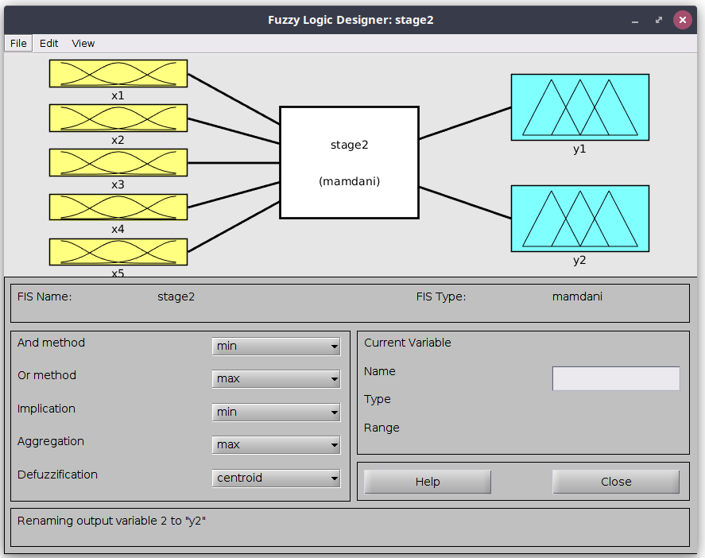

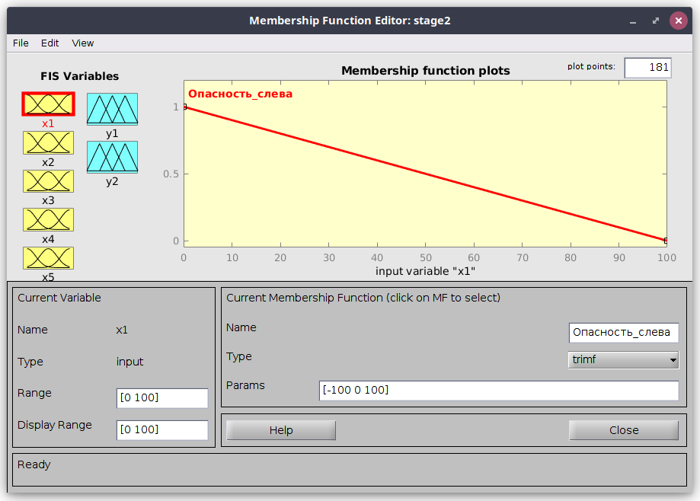

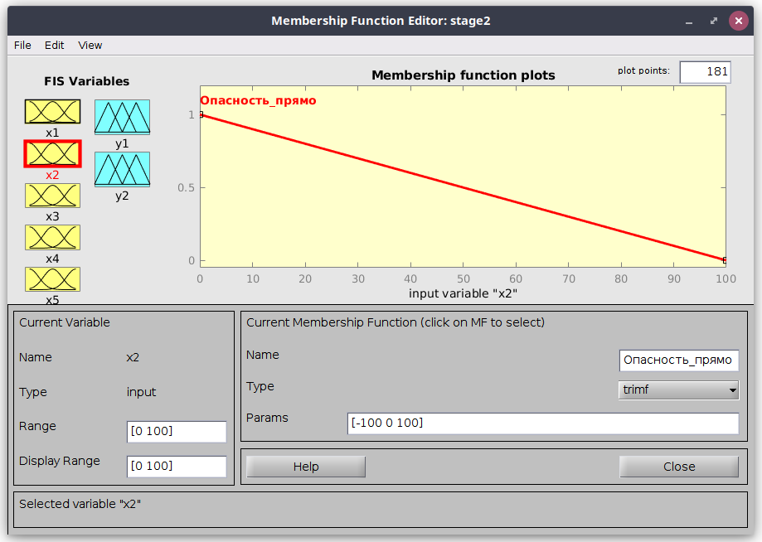

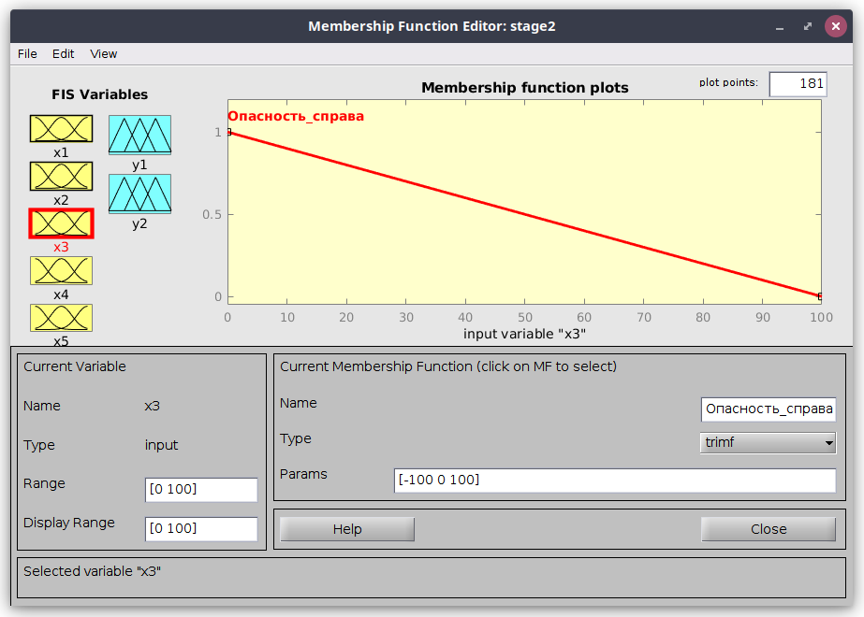

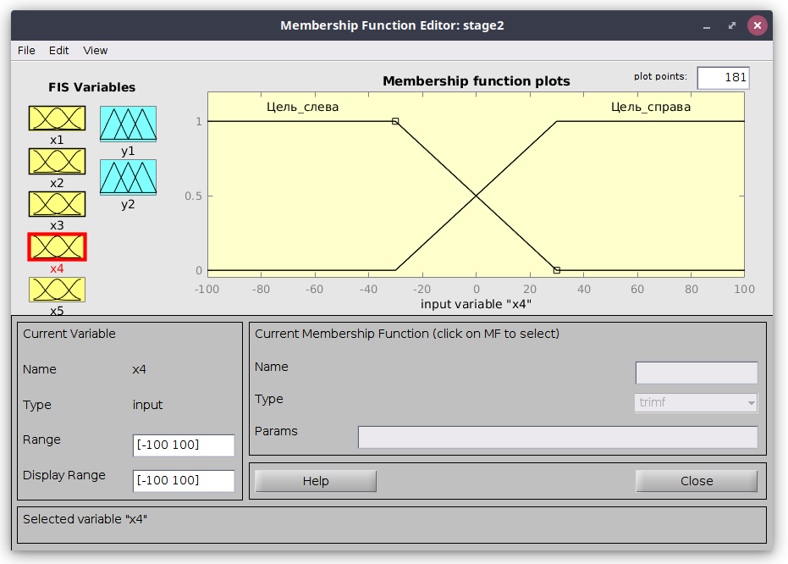
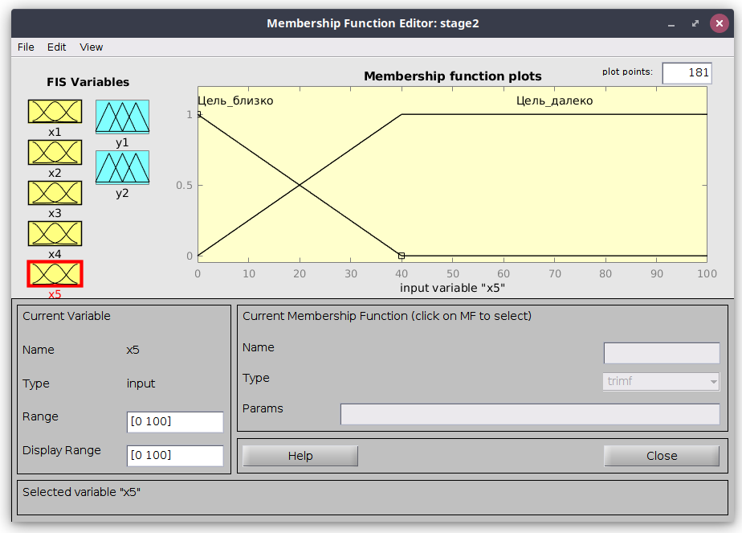
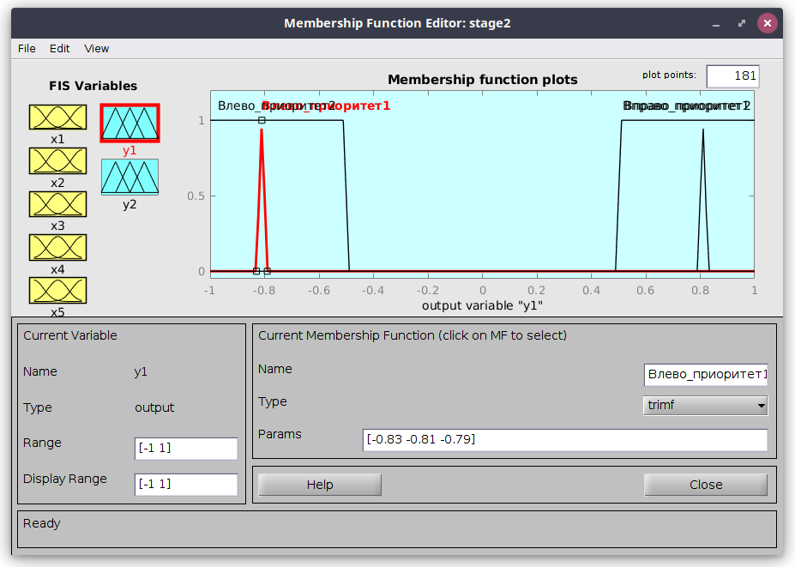
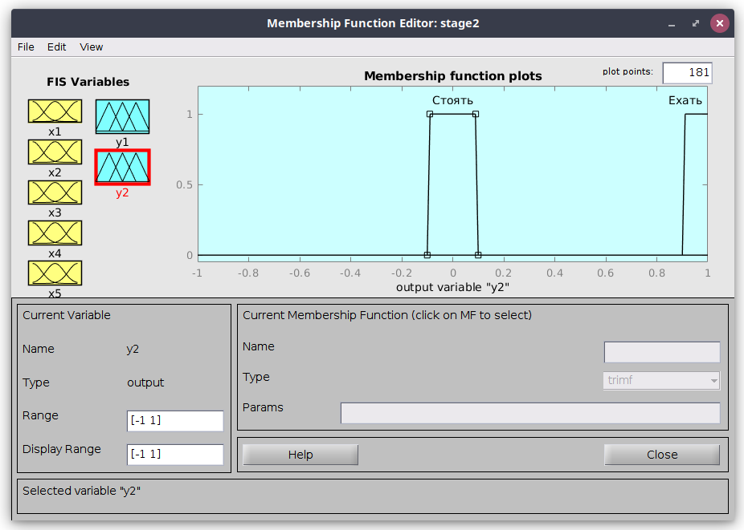
8. База правил нечетких продукций для системы нечеткого вывода:

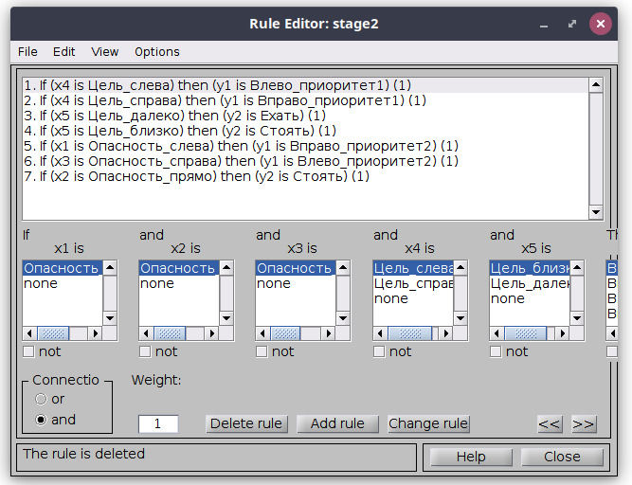

9. Поверхности “входы-выходы” для системы нечеткого вывода:

y1:
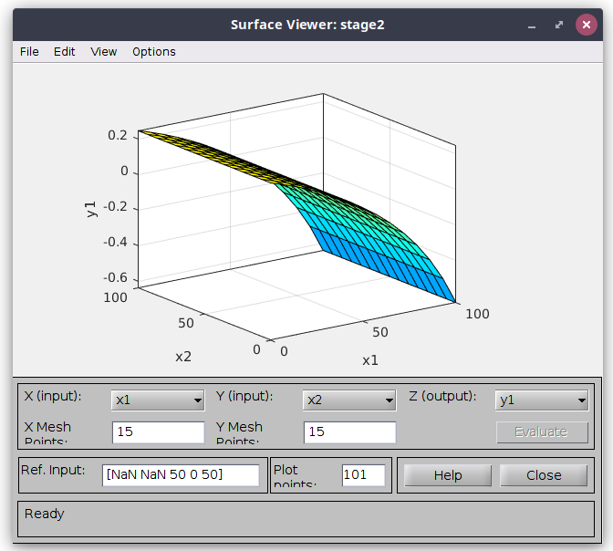
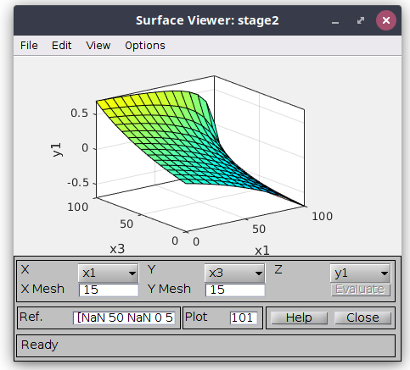

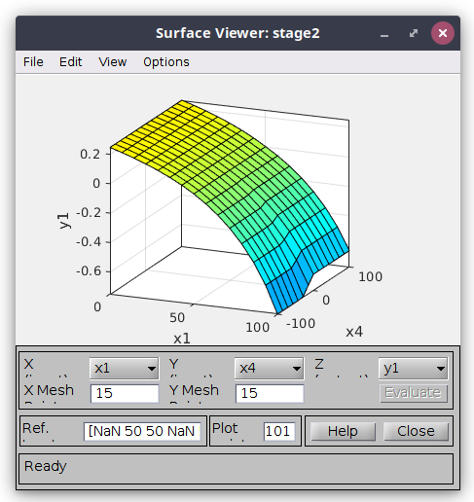
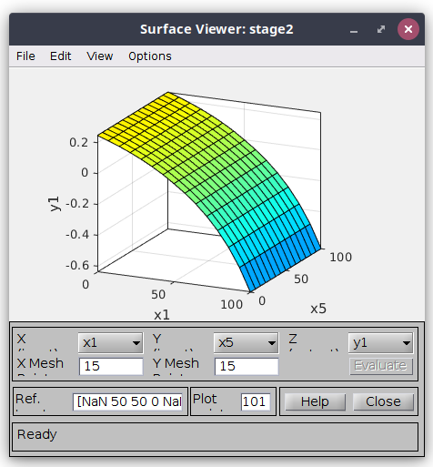
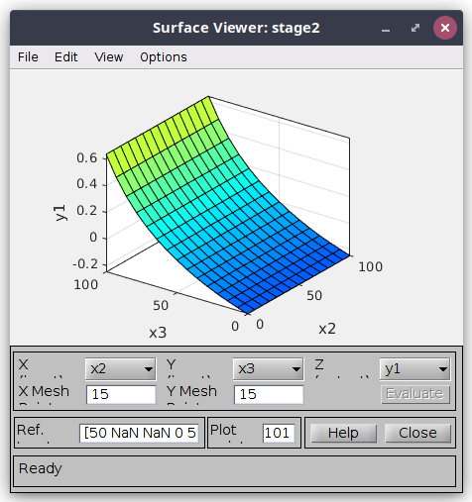
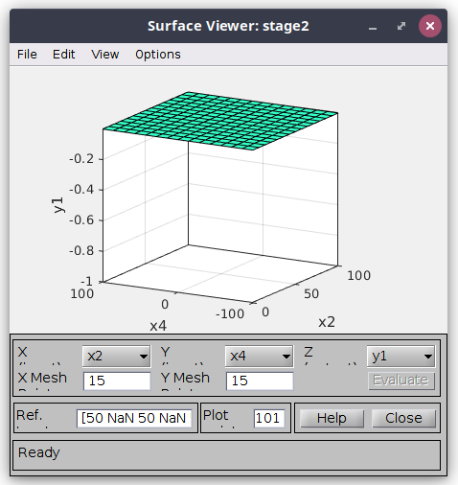
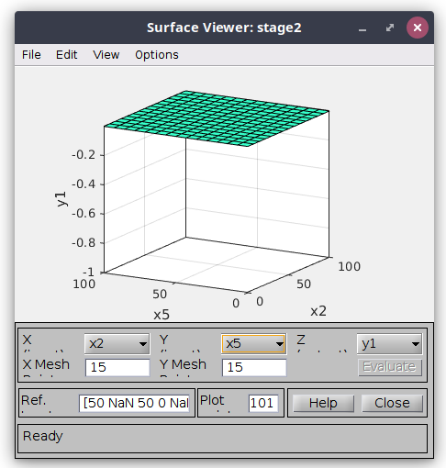
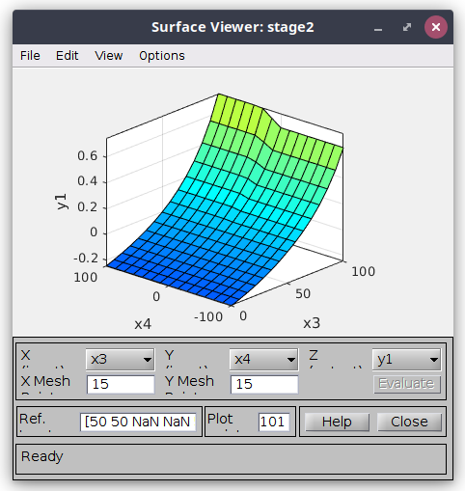

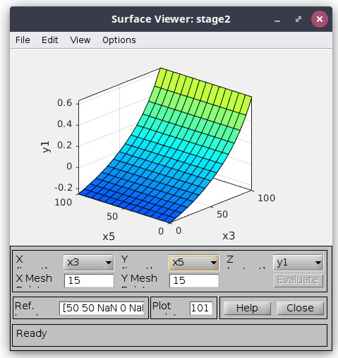
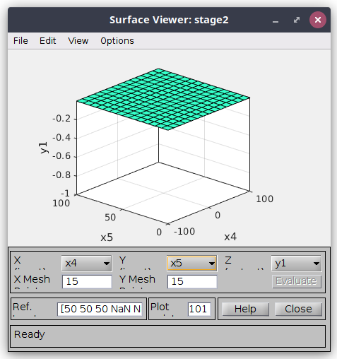

y2:

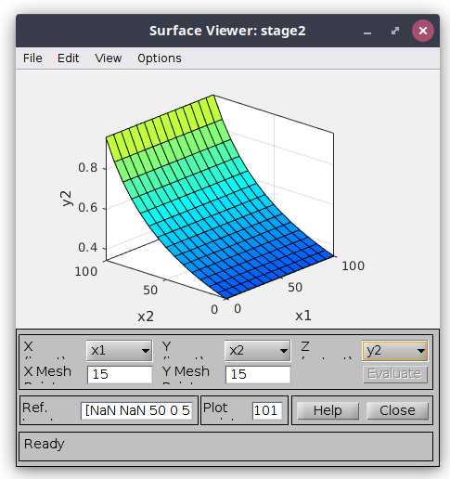
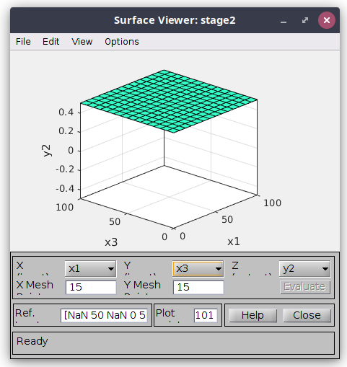

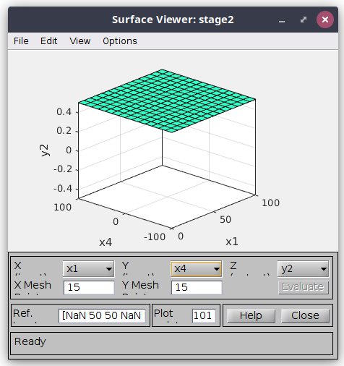
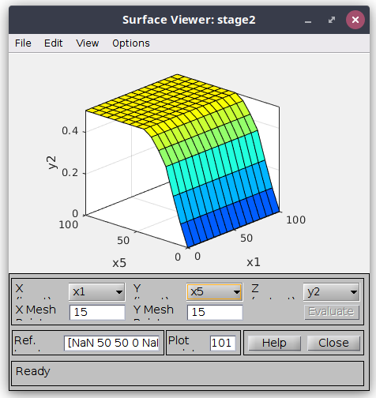
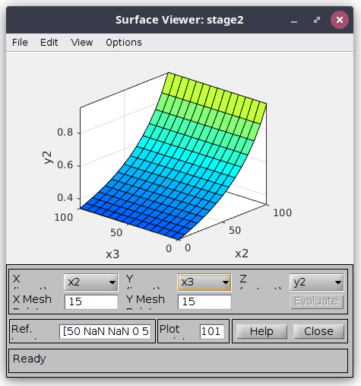
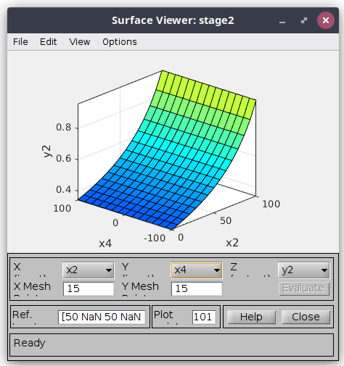
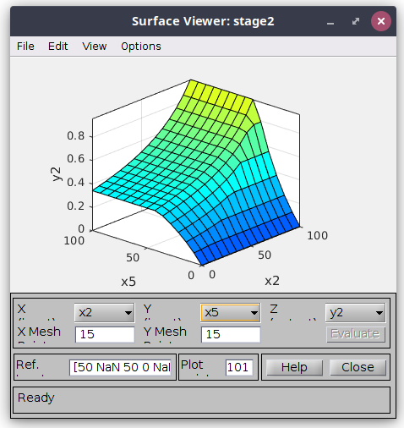
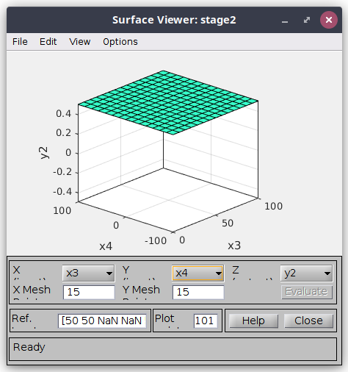

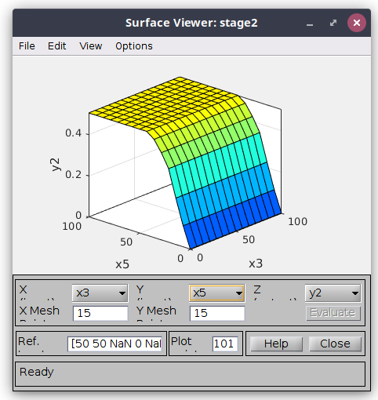
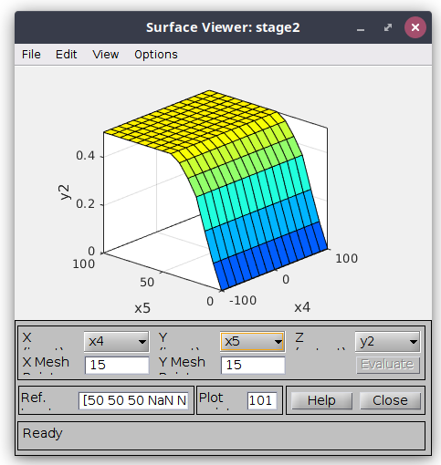

10. Численные значения входных и выходных переменных в нескольких контрольных точках:

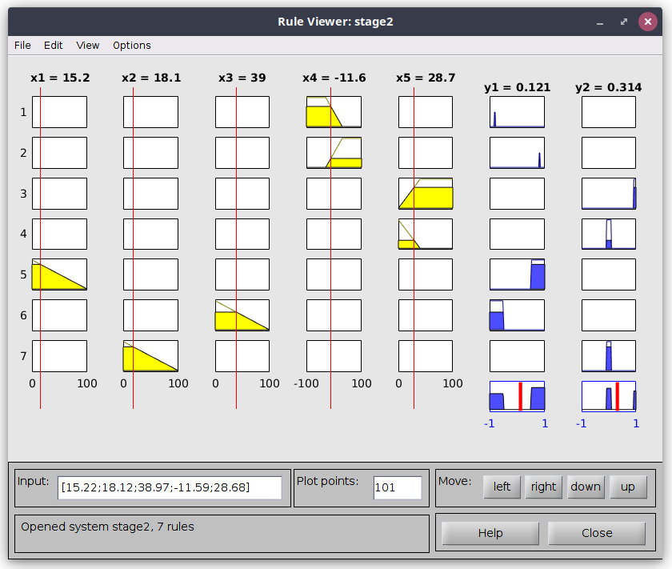
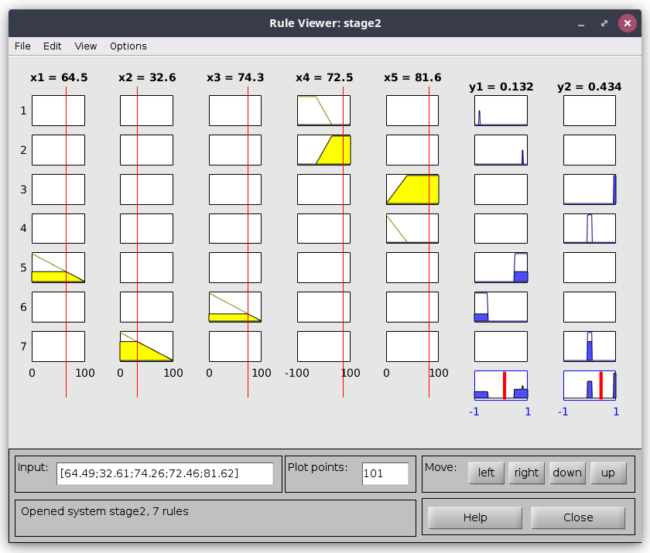
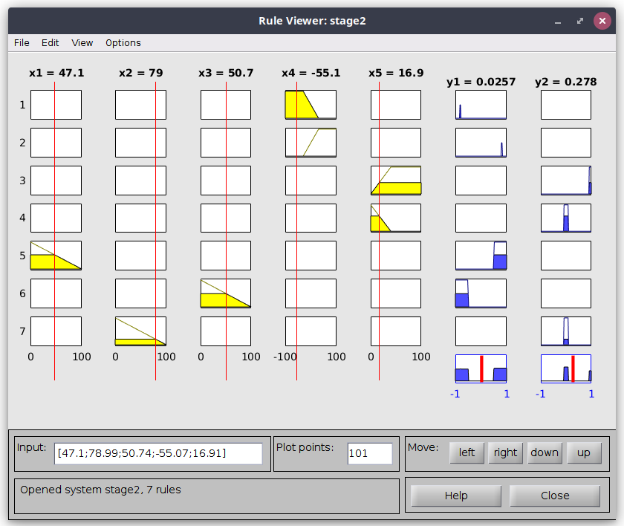
11. Исследования при изменении параметров и выводы по работе:

Сделаем весовые коэффициенты данных двух правил меньше (до 0.5):

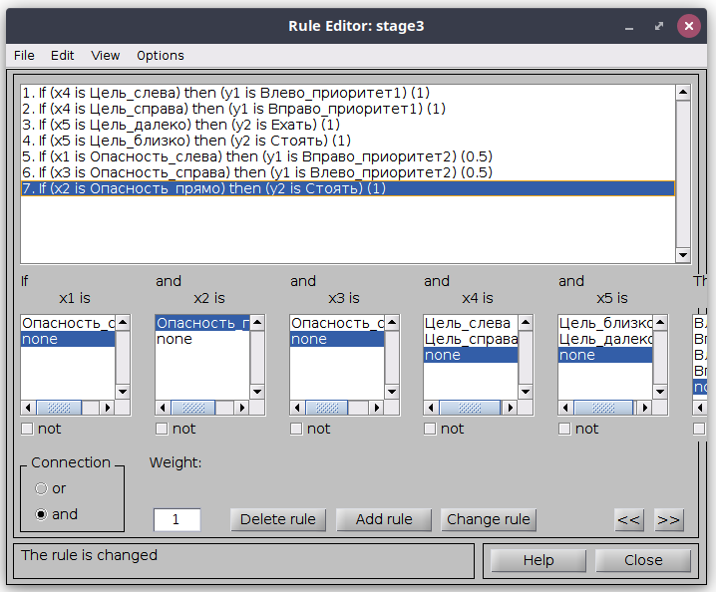
Рассмотрим поверхности:

Новая для данных входных и выхода  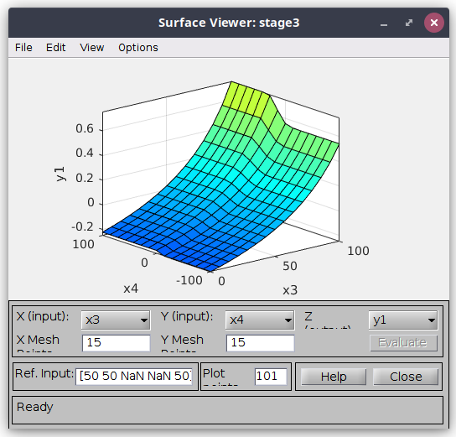 | Старая для данных входных и выхода
Видно, что снизилась область Вправо_приоритет2 и Влево_приоритет2.

Таким образом, можно утверждать, что настройка весовых коэффициентов
позволяет точнее определить систему.

Теперь изменим фукнции принадлежности и посмотрим на поверхности:

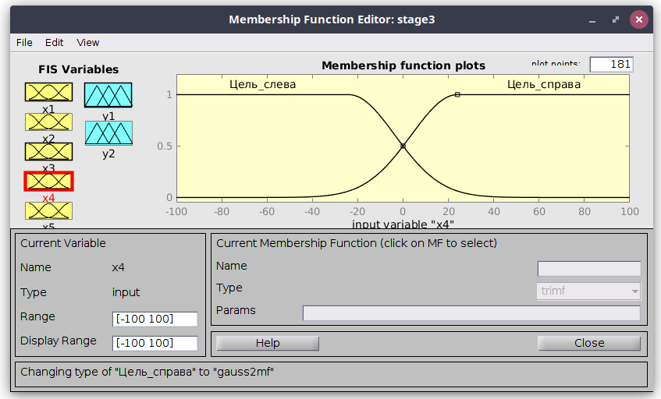
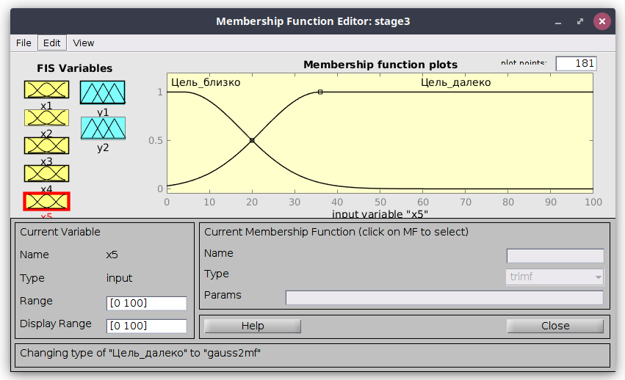
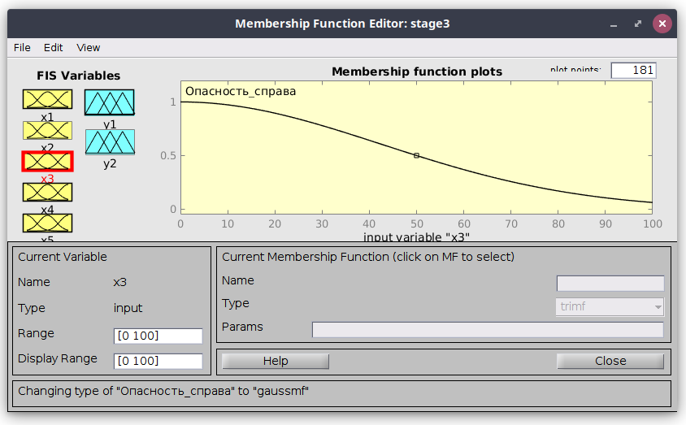

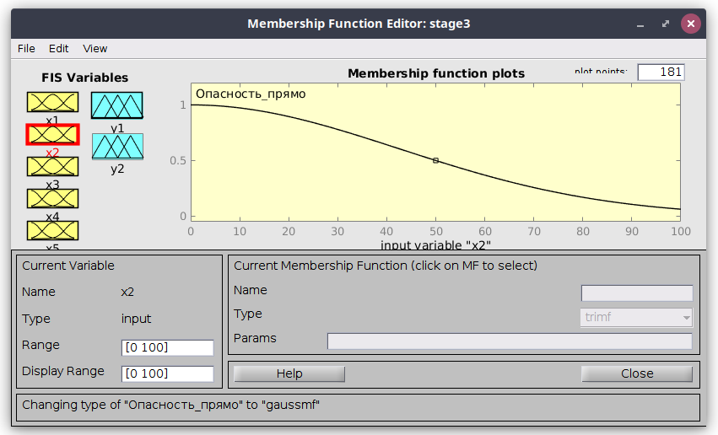

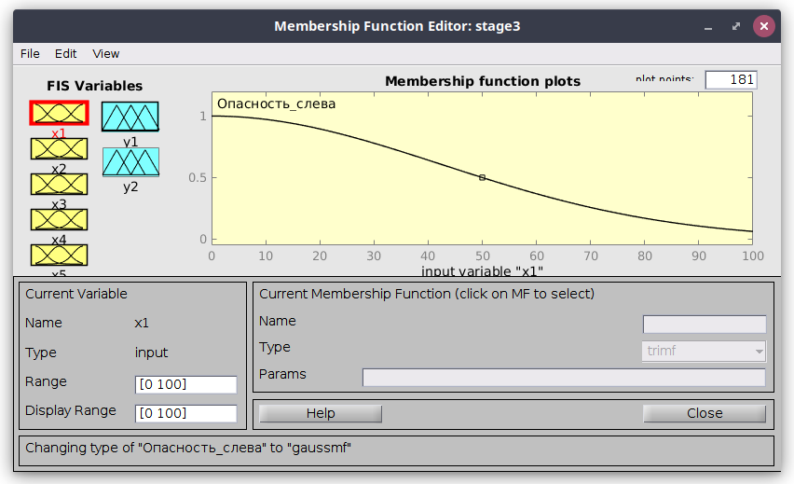

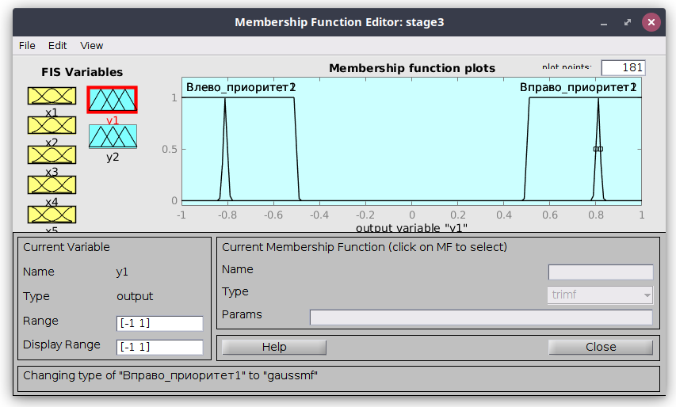
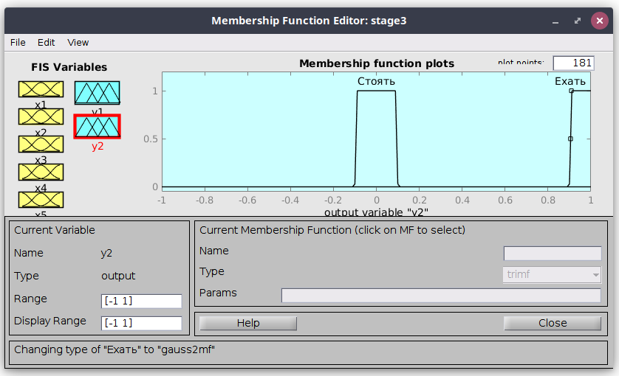

Получим следующие поверхности:
Новые поверхности | Старые поверхности
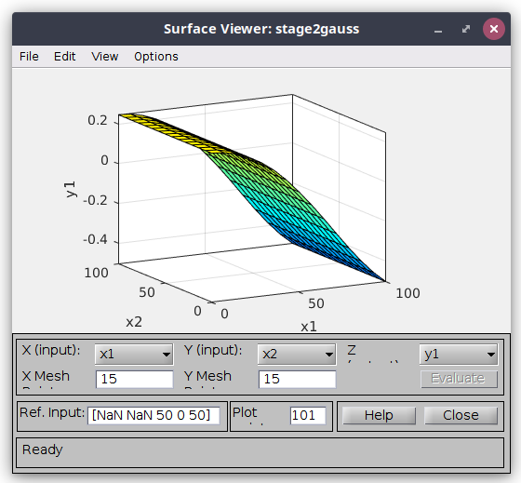
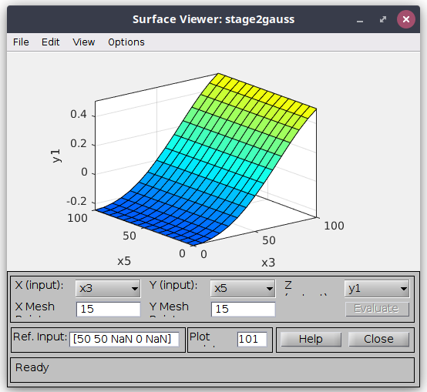
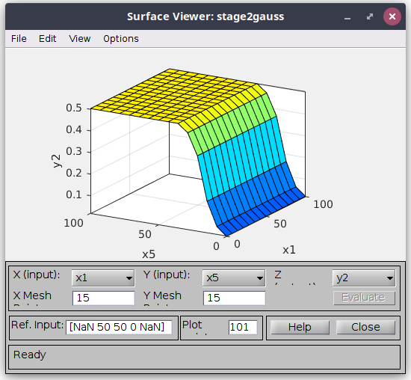
Можно видеть, что поверхности не изменили свой прицнипиальный вид, однако приобрели большую гладкость.

Оценим адекватность функционирования системы нечеткого вывода:

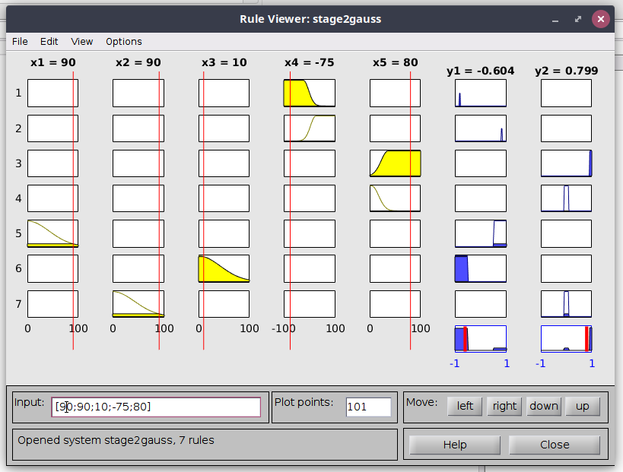
Пусть есть опасность справа, цель слева и цель далеко.
Тогда, согласно данным из RuleViewer для разработанной системы, на выход получим: Влево_приоритет2, Ехать.

Таким образом, на основе выполненной работы и проведенных исследований можно утверждать, что набор инструментов FuzzyLogicToolbox предоставляет пользователю возможности для решения слабо формализованных задач, путем составления систем нечеткого вывода для использования в нечетких экспертных системах.
В ходе работы была реализована система нечеткого вывода Мамдани, опираясь на которую можно планировать траекторию движения к некоторой заданной целевой точке в среде с заранее неизвестными препятствиями для управления транспортным средством.

